浙江财经大学东方学院实验报告

学生姓名：  **李鹏雷**  学号： 2120400146 专业班级： 21计算机2班

实验类型：□验证☑综合☑设计□创新 实验日期：2023.5.18 实验成绩：

**实验6 、 程序计数器 实验**

1. **实验目的：**

1） 连接程序计数器、地址寄存器、存储器与指令寄存器，理解程序计数器的作用。

2） 掌握使用微命令通过程序计数器从存储器中读取指令和数据的方法。

1. **实验原理：**

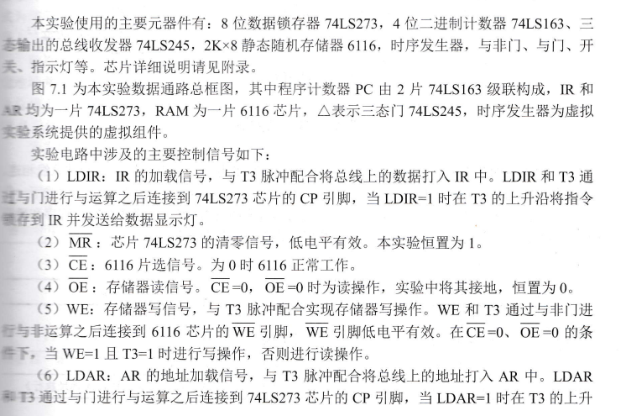

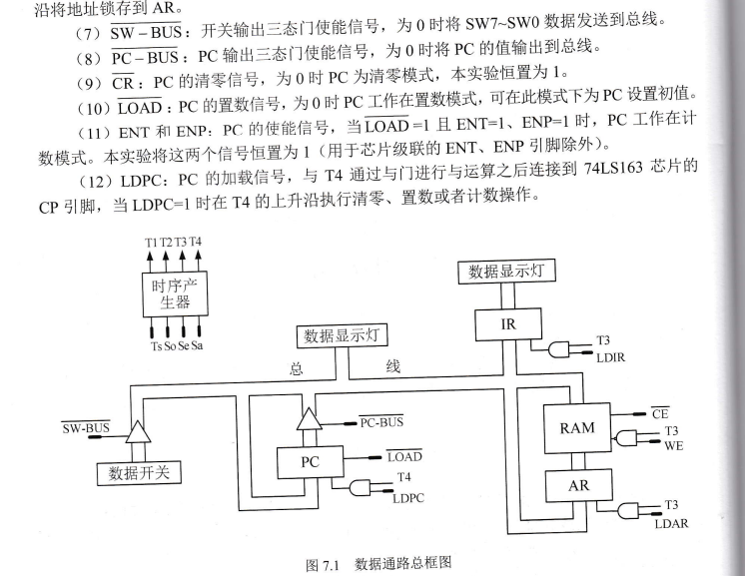

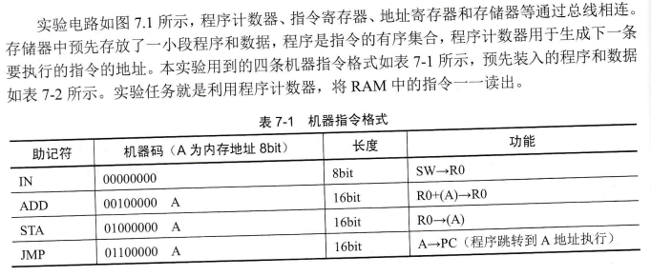

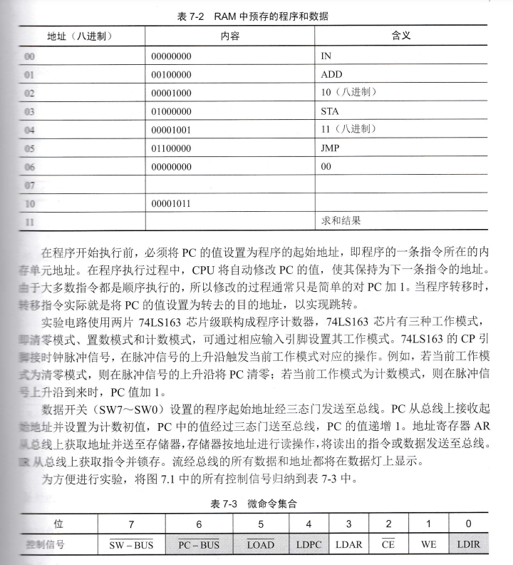

1. **实验内容和步骤：**

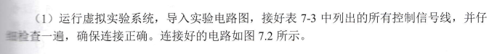

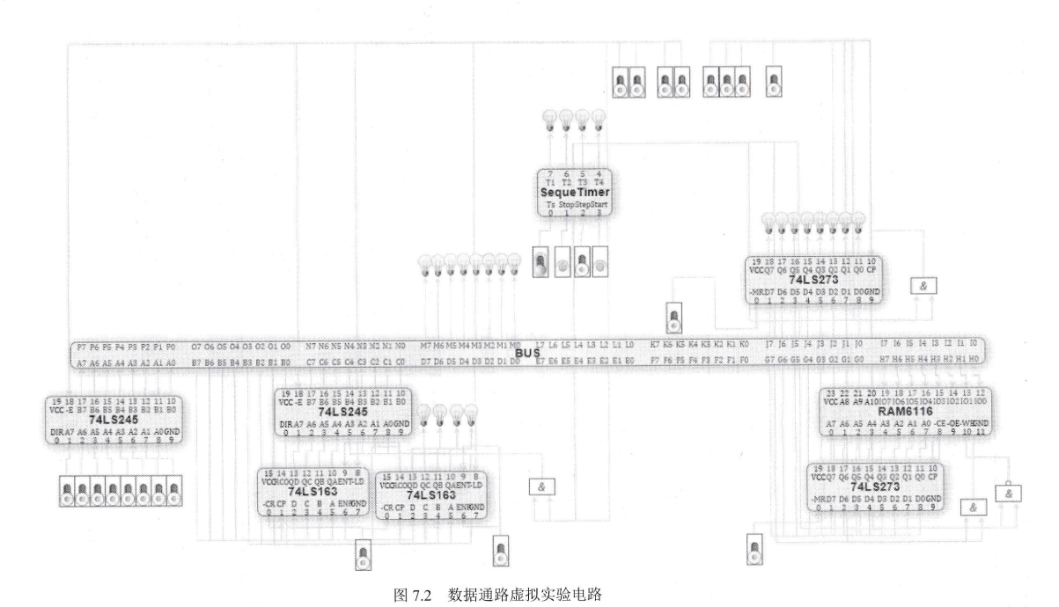

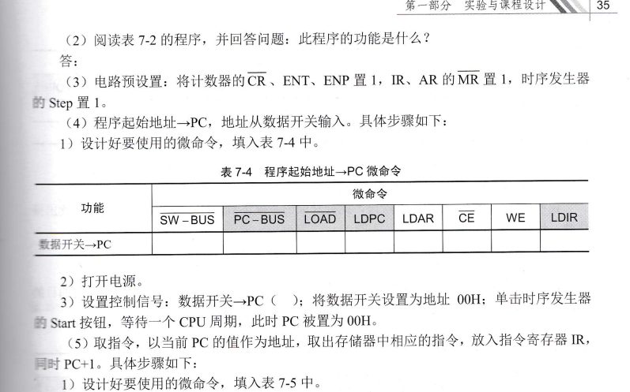

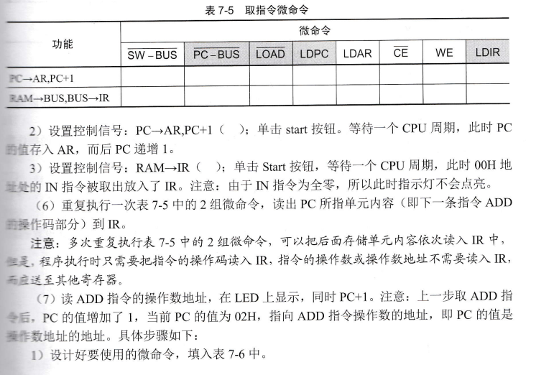

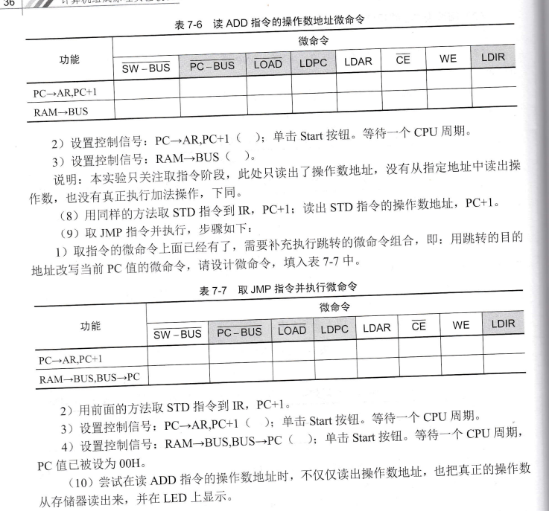

1. **实验结果及分析**

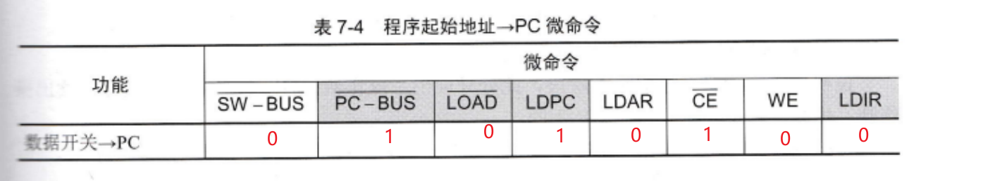

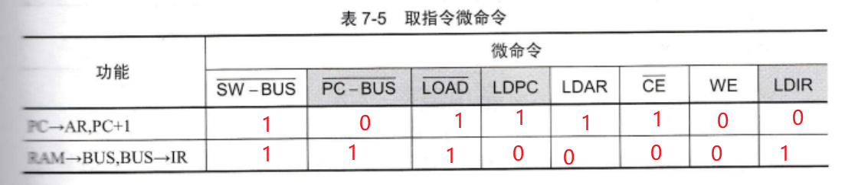

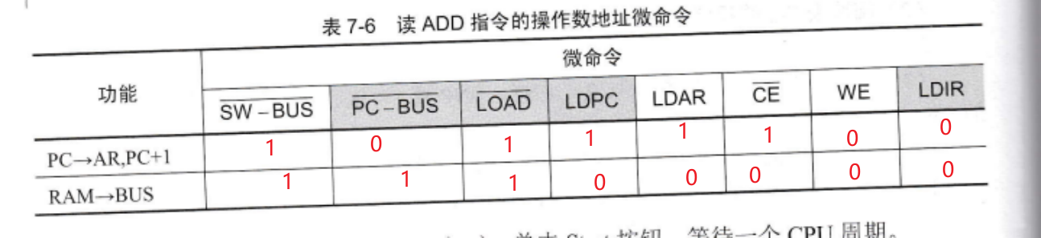

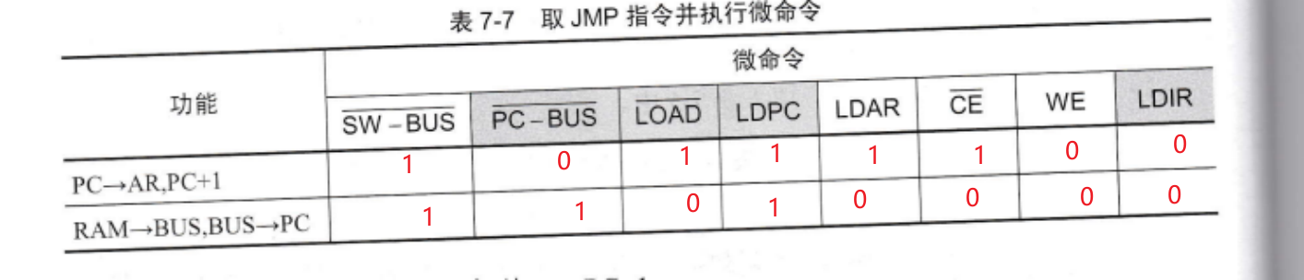

1. **实验总结：**

这个实验主要考察了我们的电路设计和调试能力，通过一个程序计数器的形式，目的是为了让我们掌握电路设计和分析的方法和能力。为了对电路设计过程中遇到的问题作出一个较好地解决和解释，必须要对系统或者设计有着很清楚的认识。

1. **思考题：**

1. 计算机开机的时候，一条指令都没有执行之前，程序计数器PC的值是如何设置的？

计算机开机时，程序计数器pc的值通常会被设置为一个预定义的地址，这个地址指向操作系统的启动程序或者BIOS程序的入口点。当计算机开始执行这个地址所指向的程序时，程序计数器pc的值会逐步增加，指向下一条要执行的指令的地址。

2.本实验中，程序计数器是否一直指向下一条要执行的指令？

是的，程序计数器会一直指向下一条要执行的指令。

3.程序计数器与微程序有什么关系？

程序计数器与微程序之间存在着密切的联系，程序计数器可以被看作是微程序的指令地址寄存器，在微程序控制下，程序计数器维护着当前微程序的执行位置，并通过微指令修改程序计数器的值，以控制微程序执行的流程。同时，微程序中也包含了许多程序计数器相关的逻辑，用于计算跳转地址和更新程序计数器的值等操作。